Inżynierskie metody numeryczne laboratorium 1.

1.1 Zadanie

Zadanie polegało na rozwiązaniu równania różniczkowego rzędu pierwszego za pomocą jawnego schematu Eulera, RK2 oraz RK4.

Przyjęte przedziały czasowe to: 0.01, 0.1, 1.

Punkty początkowe to: y(t=0) = 1, t = 0, λ = -1.

Równanie różniczkowe:

analitycznym rozwiązaniem równania jest:

1.2 Wyniki zadania 1

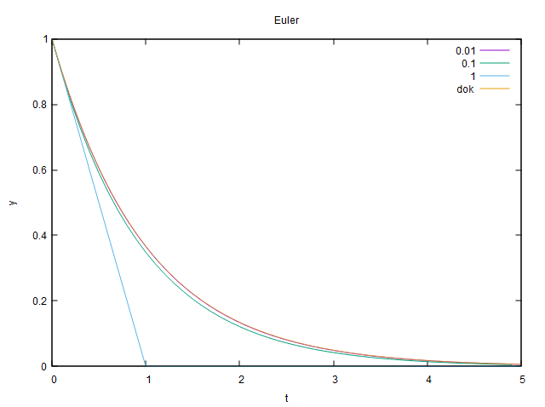
Wykres 1: przedstawiający oszacowane rozwiązania równania różniczkowego dla trzech różnych kroków czasowych.

Widać że oszacowanie dla kroku 0.01 prawie pokrywa się z analitycznym rozwiązaniem równania. Natomiast oszacowanie dla kroku 1 choć nadal jest zbieżne, mocno odstaje od analitycznego.
Na wykresie można też zobaczyć pewną zależność między wielkością korku a dokładnością oszacowania. Jest to dużo bardziej widoczne na następnym wykresie.

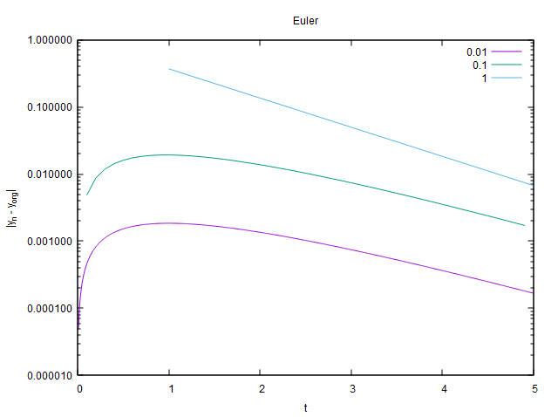
Wykres 2: przedstawia zależność błędu globalnego od czasu dla trzech różnych kroków czasowych.

Na wykresie widać, że zależność między błędem bezwzględnym a wielkością kroku jest liniowa. Zmniejszenie kroku o jeden rząd wielkości wiąże się ze zmniejszeniem błędu o jeden rząd wielkości.

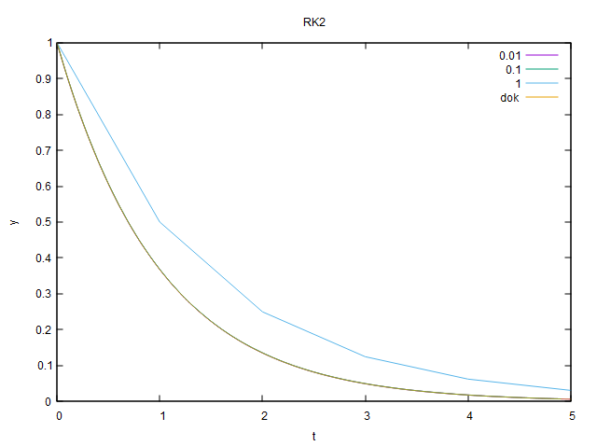
Wykres 3: przedstawia oszacowane rozwiązania funkcji różniczkowej za pomocą metody RK2 dla trzech różnych kroków czasowych.

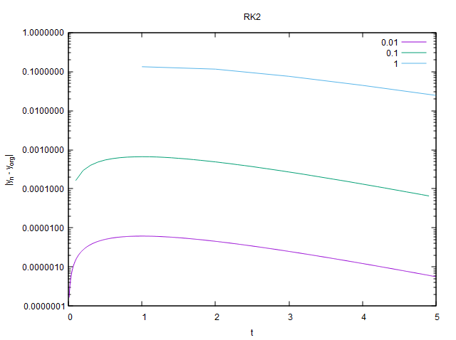
Na wykresie widać dużą różnicę dokładności oszacowania pomiędzy RK2 i metodą Eulera. Związane jest to z błędem odcięcia który dla RK2 ma oszacowanie O(Δt³).
Wykres 4: przedstawiający zależność błędu globalnego od czasu w metodzie RK2 dla trzech różnych przedziałów czasowych.
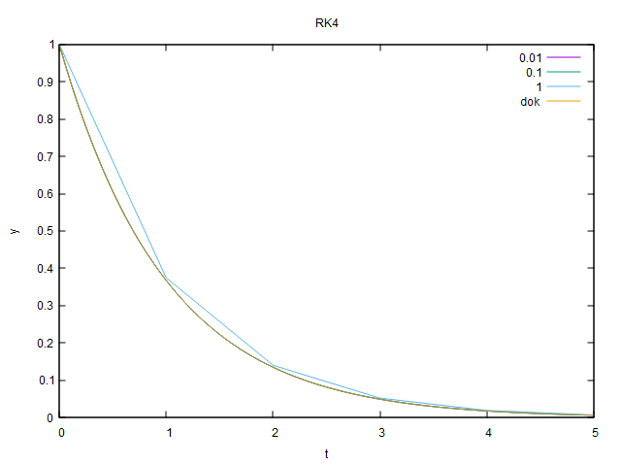
Na wykresie widać poprawę wyników względem metody Eulera o około jeden rząd wielkości dla wszystkich trzech kroków czasowych.
Wykres 5: przedstawiający oszacowanie równania różniczkowego przy pomocy metody RK4 dla trzech różnych kroków czasowych

Na wykresie widać poprawę dla kroku o długości 1 względem metody RK2. Punkty dla tego kroku prawie pokrywają się z funkcją analityczną. Pozostałe oszacowania także pokrywają się z funkcją.

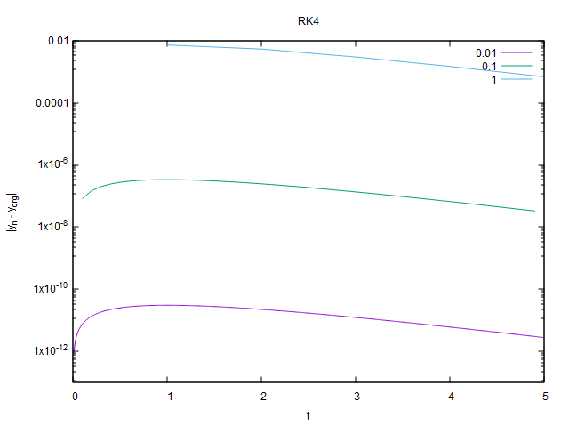
Wykres 6: przedstawiający zależność błędu globalnego oszacowanego rozwiązania od czasu dla trzech różnych korków czasowych.

Rząd wielkości dla poszczególnych kroków zmienił się. Dla pierwszego zmniejszył o jeden dla
drugiego zmniejszył o 3 a dla trzeciego o 5. Wiąże się to z oszacowaniem błędu który dla metody RK4 wynosi O(Δt⁵).

1.3 Warunki i Wyniki zadania 2

Drugim zadaniem było rozwiązanie numeryczne równania różniczkowego drugiego rzędy dla układu elektronicznego RLC dla czterech różnych częstości kołowych źródła napięcia.

Częstości kołowe: 0.5ω₀, 0.8ω₀, 1.0ω₀, 1.2ω₀ gdzie

Równanie oscylatora:

Parametry układu:

Punkty początkowe:

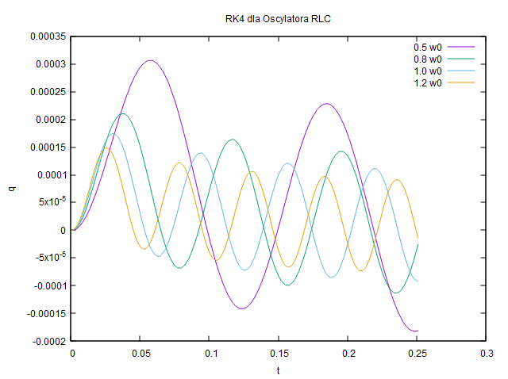
Wykres 7: przedstawiający wykresy rozwiązań równania różniczkowego ładunku dla czterech różnych częstości kołowych źródła.

Początkowo oscylacje ładunku są nierówne jednak po paru okresach wyrównują się do stałych amplitud. Zapewne jest to związane z warunkami początkowymi gdzie na początku przy ładowaniu kondensatora cewka też magazynuje energię. Dopiero później fazy obu przesuwają się względem siebie.

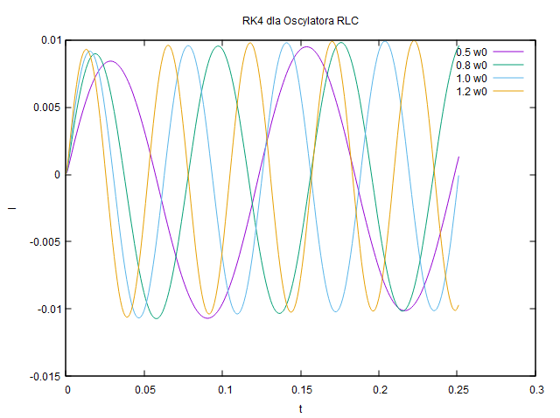
Wykres 8: przedstawiający rozwiązanie równania różniczkowego dla natężenia prądu dla czterech różnych częstości kołowych źródła.

Podobnie jak na wykresie poprzednim natężenie też z początku ma zmieniającą się amplitudę, która potem się stabilizuje.

